tps61193电路原理图如下：

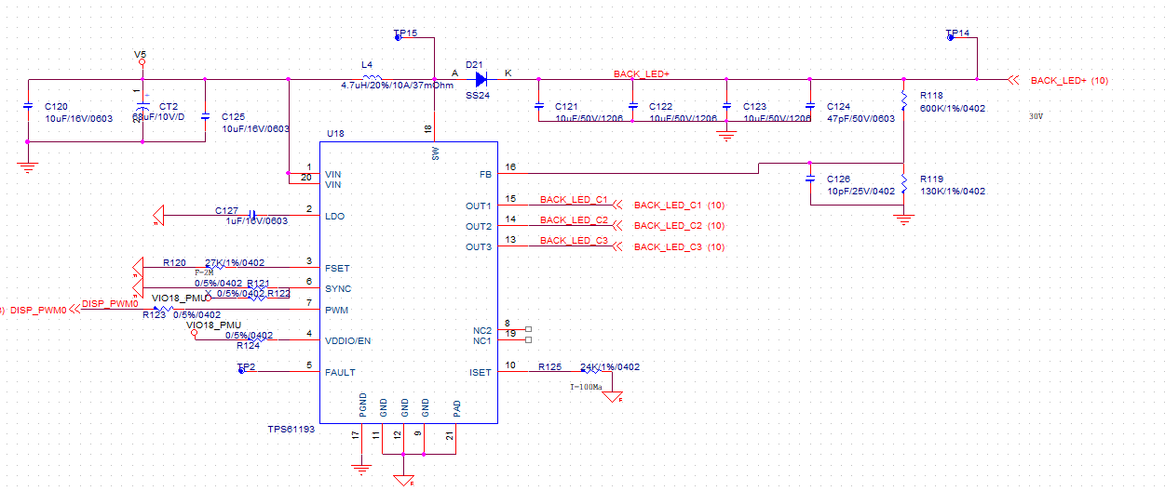

主要两个问题：

1. 按照datasheet说明R118电阻为600K时，输出电压为30V，实际测量为27V，R118电阻更换为800K时，输出电压为35V，输出电压与手册不符。
2. PWM调节输出电流，PWM为7K以下时，SW波形如下图所示：

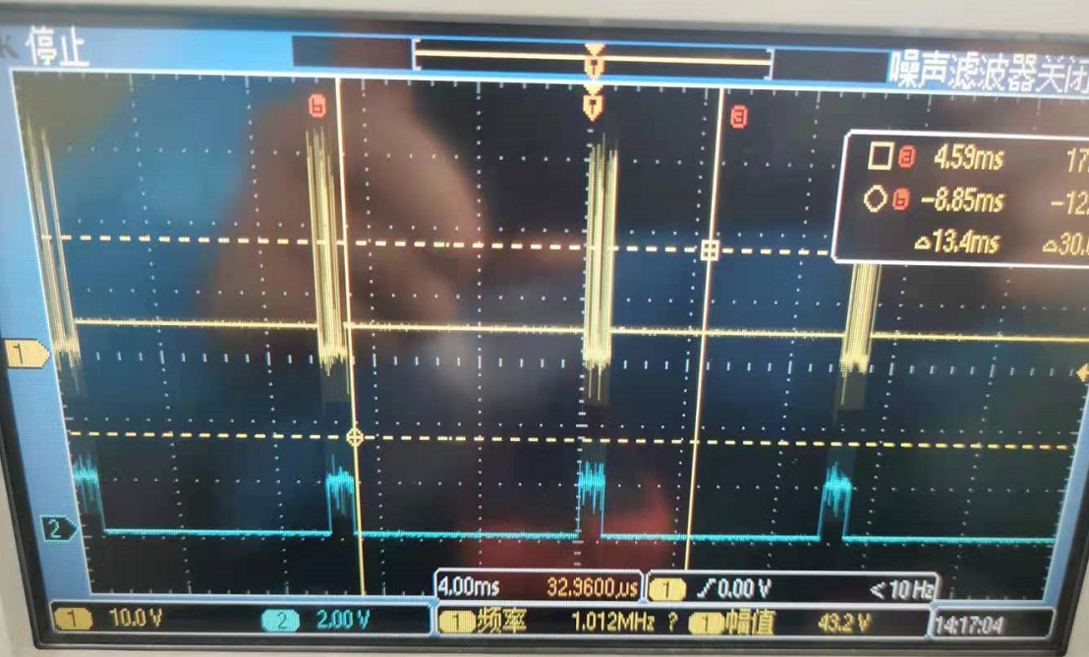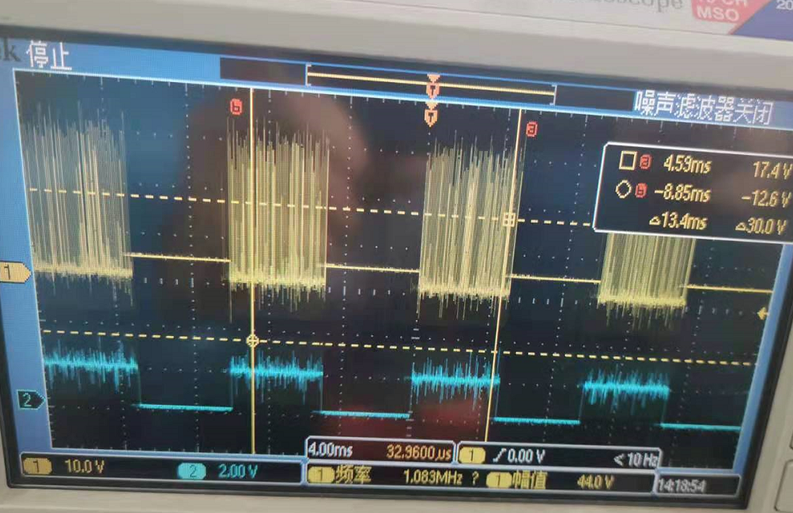

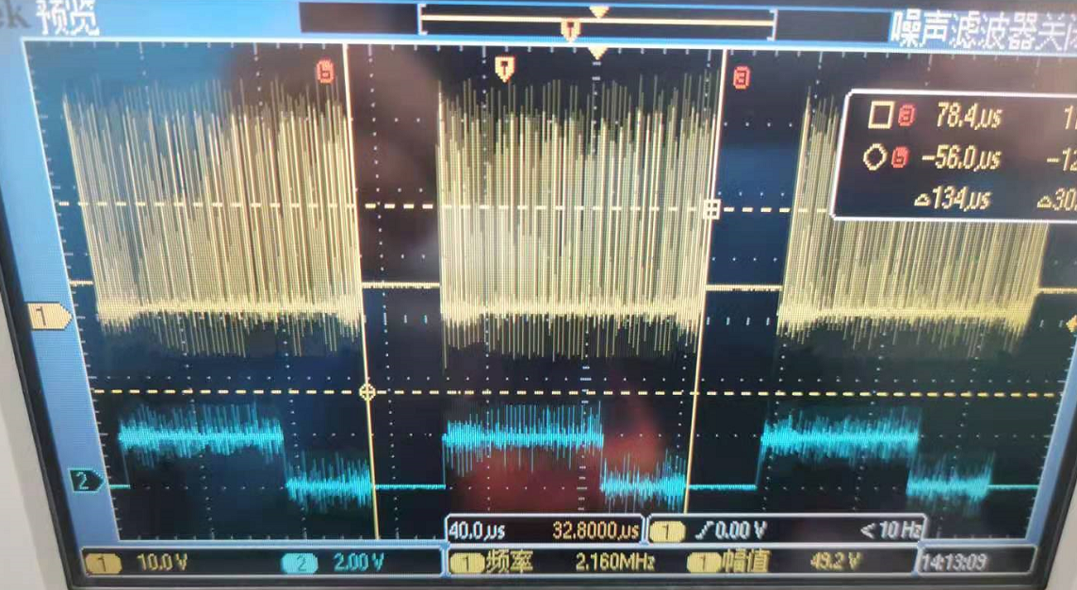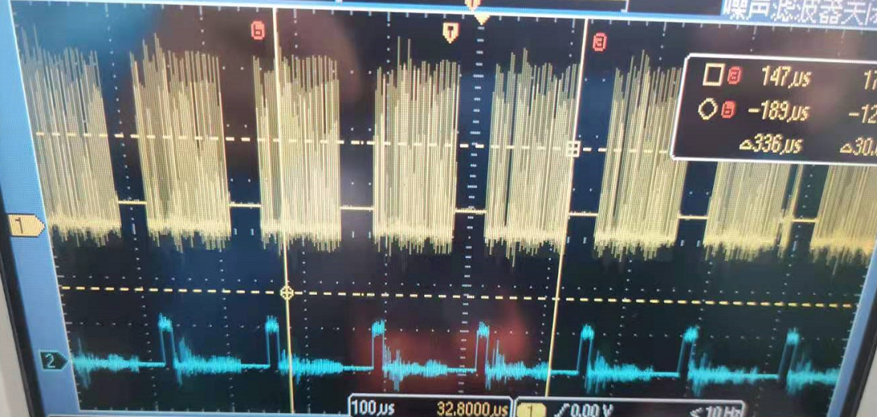

问题：输出SW的波形会关闭，关闭的频率与PWM同频，此情况下，导致电感一直在啸叫，另外PWM占空比过大，输出不稳定，供电电源电流跳动，导致屏幕背光闪。

将PWM频率调整到20K以上，SW输出波形正常，pwm占空比调大，背光也不闪，但是PCB发热严重，这个可能与PCB布局有影响。 但是按照datasheet说明，pwm频率范围为100-20000Hz，为什么20K以上还能工作，我用的100K，也可以工作。频率20K，SW波形如下：

